Аптеки Удмуртии - Настройка автозаказа
- Менеджер версия 564.1 или выше, настраиваем пути
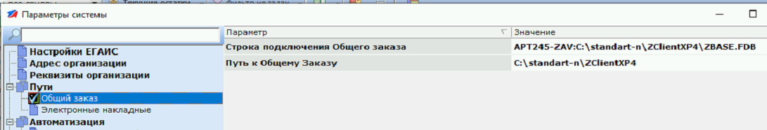

- Настройки автозаказа
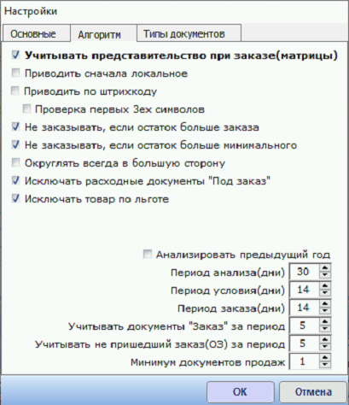

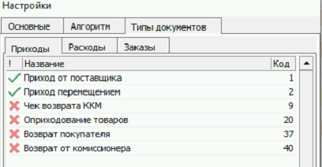

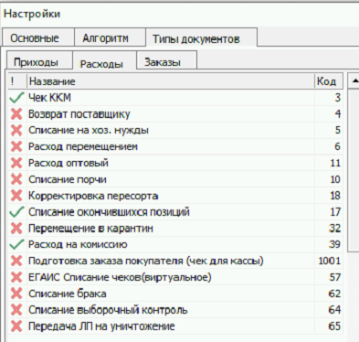

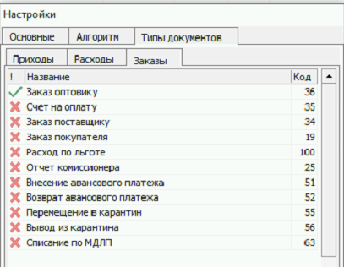

- Фильтр по группам, запрещаем расчет по некоторым группам
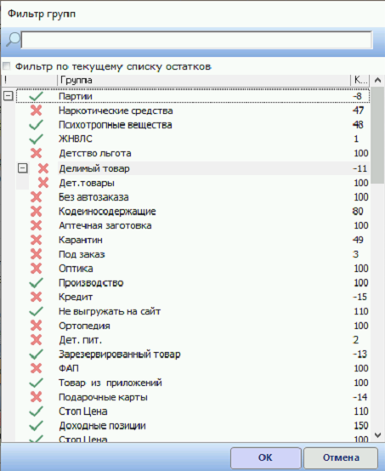
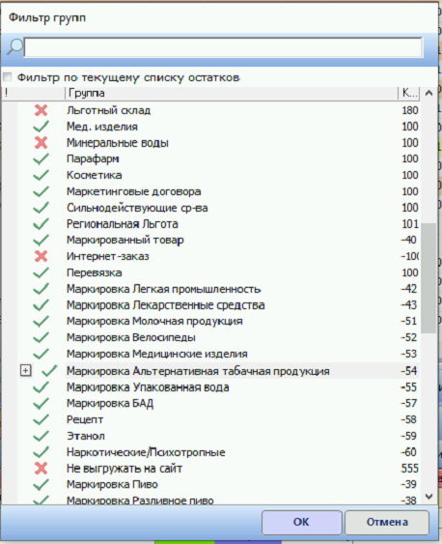

- Общий Заказ версия 4.9198 или выше, параметры должны быть такие
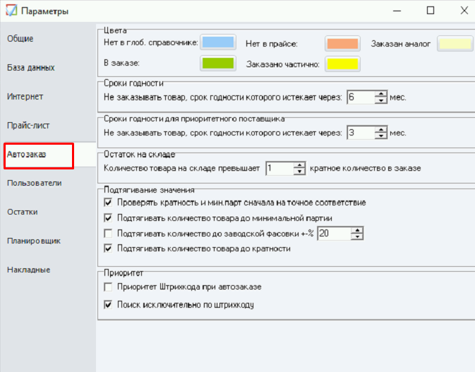

- Общий Заказ, остатки
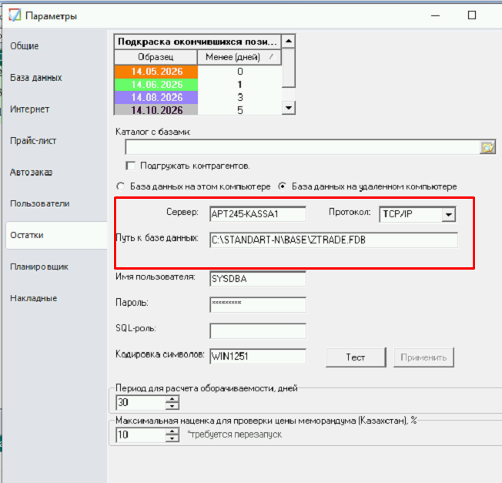
- Общий Заказ, сетка автозаказа как на фото (настройки ниже)
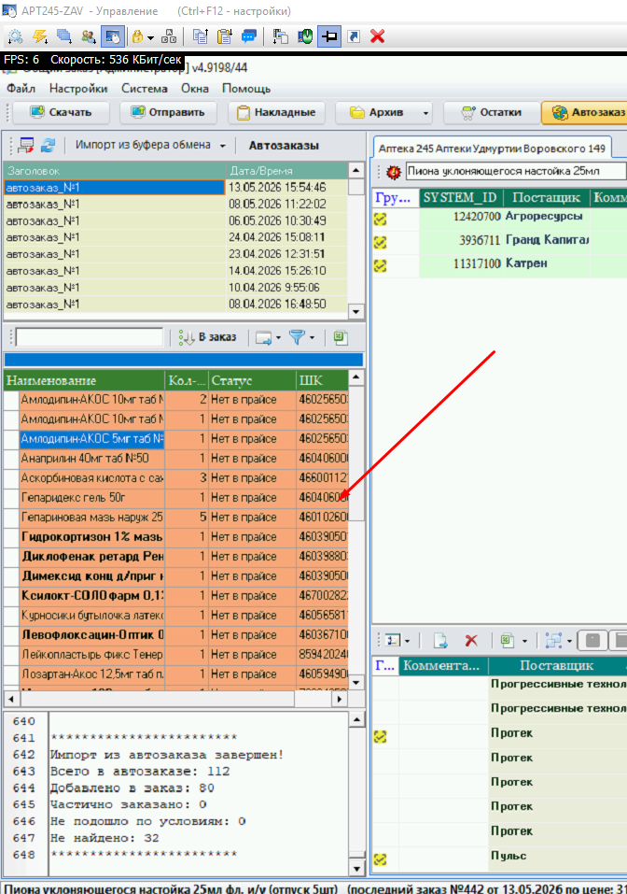

- Как работать
Сначала запускаем расчет – ждем 5-7 минут
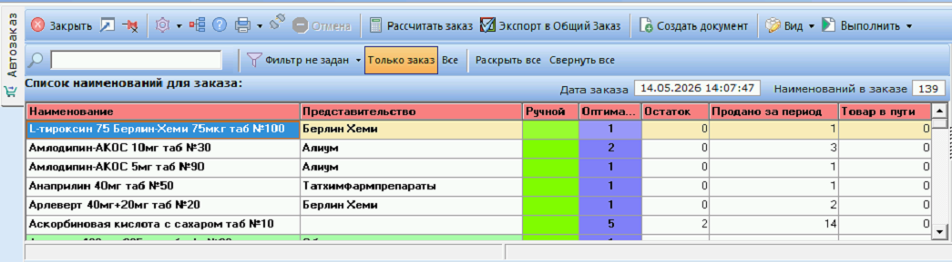

После расчета нажимаем кнопку «Экспорт в Общий Заказ» и там нажимаем «В заказ», ждем еще 5-7 минут, после этого заказ будет распределен по поставщикам, нужно его проверить и отправить стандартными методами программы Общий Заказ.

